
LaLiga F App
Yoergi Alejandro Navia Vargas, yoergi.navia@pi.edu.co IEEE, Politécnico Internacional Bogotá D.C.

Resumen - Este proyecto pretende desarrollar una aplicación por medio del lenguaje de programación JAVA que permita mostrar cierta información de la Liga femenina de fútbol profesional de Colombia por medio de la arquitectura Modelo-Vista-Controlador (MVC), aplicando los conceptos de la Programación Orientada a Objetos (POO) como; clases, abstracción, encapsulamiento, polimorfismo y herencia, con el fin de aplicar las buenas prácticas y características de un software claro y organizado.
La aplicación Liga Femenina CO se mostrará por medio de una interfaz gráfica aplicando JFrame, JLabel, JPanel, JButton, etc. En el inicio de la aplicación se pedirá un usuario y contraseña, luego llevará al menú principal y ahí se podrá consultar la información que va a brindar la aplicación.

Palabras Clave: JAVA, NetBeans, MVC, POO, Software.

Abstract - This project aims to develop an application through the JAVA programming language that allows displaying certain information from the Colombian women's professional soccer league through the Model-View-Controller (MVC) architecture, applying the concepts of Object-Oriented Programming . (POO) as; classes, abstraction, encapsulation, polymorphism and inheritance, in order to apply good practices and characteristics of clear and organized software.
The Liga Femenina CO application will be displayed through a graphical interface applying JFrame, JLabel, JPanel, JButton, etc. At the start of the application, a username and password will be requested, then it will take you to the main menu and there you can consult the information that the application will provide.

INTRODUCCIÓN
La Liga femenina de fútbol en Colombia comenzó el 20 de Octubre de 2016, consagrando como primer campeón a Independiente Santa Fe y este mismo siendo el mayor ganador con 3 títulos. Luego de casi 7 años de fundada y evidenciando el crecimiento de la Liga, es necesario apoyar este proyecto con nuevas tecnologías para involucrar más al hincha y así tener una Liga femenina reconocida y a la altura.

Así mismo, se han generado aplicaciones y páginas para empresas o torneos reconocidos en el deporte, esto ayuda a tener un fácil acceso a la información, la publicidad, apuestas y estadísticas son los pilares del fútbol hoy en día. La Liga femenina en Colombia necesita ese impulso y por medio de la aplicación Liga Femenina CO, se pretende atraer al hincha y dar a conocer un poco más la Liga y la fuerza que está tomando.

EEsta aplicación necesita ser interactiva, con información clara y de interés, desarrollado en el lenguaje de programación JAVA y aplicando un modelo de arquitectura Modelo-Vista-Controlador (MVC) con sus conceptos ya mencionados, se espera cautivar y generar impacto a favor del fútbol femenino y el deporte.


Fig. 1. Logo Liga Femenina BetPlay.

MODELO Y ARQUITECTURA
Modelo-Vista-Controlador: Es un sistema de arquitectura de software que permite dividir la información, la lógica y la interfaz que se le muestra al usuario. Esta el controlador que gestiona todas las interacciones y así mismo muestra las respuestas de las solicitudes.
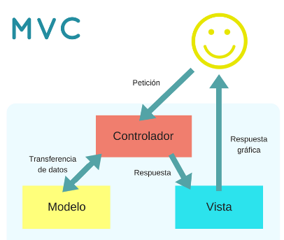
Fig. 2. Arquitectura Modelo-Vista-Controlador(MVC).

Desarrollo
La importancia de las buenas prácticas en programación y la claridad del proceso y desarrollo del código, se van a implementar los siguientes elementos; diagrama de flujo, pseudocodigo y diccionario de datos.

A. Diagrama de flujo.

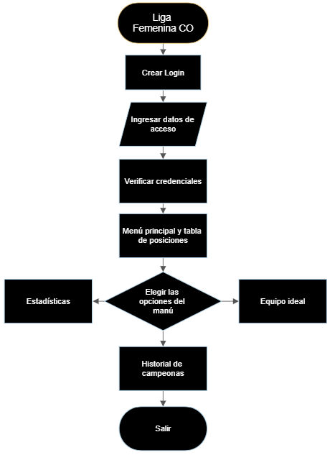

Fig. 3. Diagrama de flujo.

B. Pseudocodigo

1. Ingresar usuario y contraseña
2. Validar que los datos sean correctos
3. Si no son correctos, aparece una ventana informando que los datos ingresados están mal
4. Si son correctos se muestra el menú con 4 opciones: Tabla de posiciones, estadísticas, historial de campeonas y equipo ideal.
5. Opción 1 muestra la tabla de posiciones con los datos de partidoa jugados, goles y puntaje.
6. Opción 2 muestra las estadísticas de algún equipo seleccionado
7. Opción 3 muestra el historial de campeonas
8. Finalmente la opción 4 permite realizar una votación por el equipo ideal.

C. Diccionario de datos
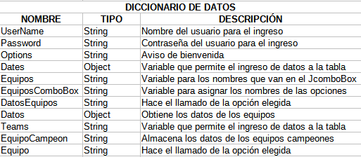
Fig. 4. Diccionario de datos.

Definición de conceptos

Programación Orientada a Objetos: Es un modelo de programación basado en datos, funcionalidades y creación de objetos. Se basa en la creación de clases que se interpreta como un objeto de la vida real llevado a un programa, sustraerlo de la realidad junto con sus cualidades y características.

- Abstracción: Capta las características y funcionalidades que son relevantes de un objeto.
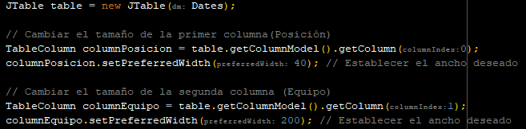
Fig. 5. Abstracción.

- Encapsulamiento: Es la capacidad de agrupar datos y funciones mediante clases y métodos.
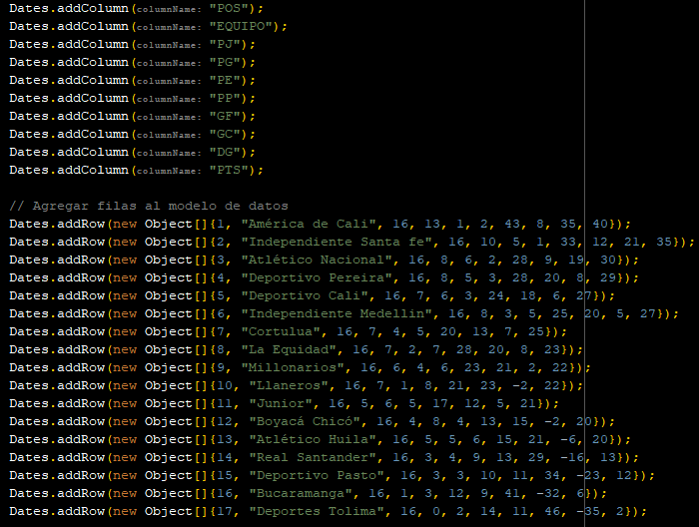
Fig. 6. Encapsulamiento.

- Polimorfismo: Permite que los objetos de diferentes clases respondan a un mismo mensaje.
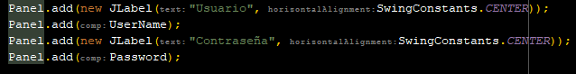
Fig. 7. Polimorfismo.

- Herencia: Es la forma en que se pueden asignar clases padre y clases hijas, dando jerarquía a las clases principales y desde ahí derivar a las demás.
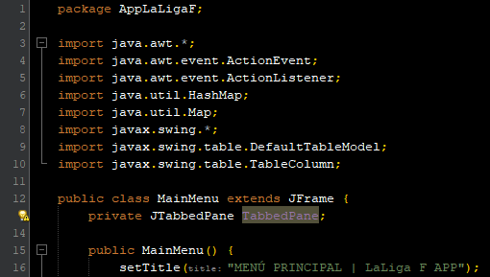
Fig. 8. Herencia.

Listas

- Lista Posición Ordinal: Es una estructura de datos en la que cada elemento tiene la condición de que los datos tienen una posición especifica. Es funcional para organizar datos que no pueden variar en su orden y se mantenga una posición especifica.

- Lista Tipada: Es una estructura de datos en la que se pueden almacenar datos con la condición que deben ser de un solo tipo de datos, a eso se refiere con “Tipada”. Es una lista limitada porque no permite combinación de datos.

- Lista genérica diversa: Es de gran utilidad porque permite el uso de diferentes tipos de datos dentro de la lista.

- Lista genérica: Es una estructura de datos que permite almacenar cualquier dato dentro de la lista, en este caso no influye el tipo de dato ni el orden de la misma, es una lista no tan especifica pero que cubre gran cantidad de datos y tipos de datos, Todo por medio de la librería java.util.List.

- Lista enlazada: Es una clase que se define dentro de otra clase en el lenguaje de programación Java, También es conocida como clase anidada que se usa para encapsular y representar alguna funcionalidad relacionada con la clase externa Es una clase que se define dentro de otra clase en el lenguaje de programación Java.

- Lista abstracta: Representa los datos de manera ordenada y tiene una posición, facilita su búsqueda, eliminación, longitud y agregar.

- Pila: “Es una estructura de datos lineal que sigue el principio “último en entrar, primero en salir” (LIFO, por sus siglas en inglés: “Last in, First Out”). Esto significa que el último elemento agregado a la pila es el primero en ser retirado.

- Métodos de iteración: Nos permite navegar por los datos de una lista, conjuntos, mapas, entre otras estructuras de datos similares, estos métodos son muy útiles en la programación, ya que permite realizar búsquedas, filtrado, transformación o cualquier otro tipo de operación en el cual se tenga que interactuar con los elementos de la colección.

Interfaz Gráfica

- JPanel: Crea un nuevo contenedor para agregar otros componentes. Este elemento de puede incrustar en un JFrame para tener una mejor distribución de la ventana o poder agregar varios JPanel dentro de un Jframe.

- JLabel: Se utiliza para agregar textos o imagenes en un JPanel o JFrame. Los JLabel se pueden modificar tanto la fuente, tamaño y color del texto, permite gran personalización.

- JFrame: Genera una ventana en la cual se pueden agregar varios objetos, esta ventana ya viene con acciones preestablecidas, como minimizar, maximizar y cerrar. Se puede modificar el título de la ventana, componentes y el orden de los mismos. Es la parte principal para una interfaz gráfica.

- JButton: Es la opción para crear un botón y asignarle una funcionalidad, es de gran utilidad porque puede llevar de una ventana a otra, realizar acciones y todo a personalización del programador.

- JList: Es una lista que muestra una cantidad de elementos en el que el usuario puede seleccionar una o más, la clase jlist soporta listas

- JTable: Es un elemento que permite generar y organizar datos de una forma clara y en lista, teniendo en cuenta varios tipos de datos, posiciones y diviciones. Es de gran utilidad para tablas con varios tipos de datos y que lleven un orden especifico.

- JProgressBar: Es una herramienta de carga sobre una tarea o una acción. Muestra un avance de carga mientras ejecuta o abre alguna ventana adicional.

- JTree: Se utiliza para mostrar datos en un tipo de lista por jerarquia o tipo arbol.

- SetTitle: Asigna un título para el JFrame.

- JComboBox: Es una lista desplegable que permite la selección de algún elemento que se muestra. Permite agregar una gran cantidad de opciones y es practica para no ocupar tanto espacio en una ventana.

EXPLICACIÓN DEL CÓDIGO

1. Se importan la librerías necesarias.

import java.awt.*;
import java.awt.event.*;
import java.util.*;
import javax.swing.*;
import javax.swing.table.*;
import javax.swing.border.*;

2. La clase AppLaLigaF contiene el Login y el Main, aquí es donde inicia la aplicación. En el Login se implementa las verificaciones del usuario y contraseña, luego lleva al menú principal. Creamos el JFrame del Login con sus respectivas caracteristicas.

public class AppLaLigaF {
public static void main(String[] args) {
JFrame Frame = new JFrame("INGRESO | LaLiga F App");
Frame.setSize(400, 500);
Frame.getContentPane().setBackground(new Color(41,160,200));
Frame.setLocationRelativeTo(null);
Frame.setLayout(new FlowLayout()); Frame.setDefaultCloseOperation(JFrame.EXIT_ON_CLOSE);

3. Creamos el JPanel y este se va a contener la sección de ingreso en el JFrame.

JPanel Panel = new JPanel();

Panel.setBackground(Color.WHITE);
Panel.setBorder(new EmptyBorder(20, 40, 30, 40));
Panel.setLayout(new GridLayout(7, 1, 10, 10));

JLabel Text1 = new JLabel("BIENVENIDO A LALIGA F APP");
JLabel Text2 = new JLabel ("Ingresa tus datos") Text1.setHorizontalAlignment(SwingConstants.CENTER);
Text2.setHorizontalAlignment(SwingConstants.CENTER);
Text1.setFont(new Font("Typo Round Bold Demo", Font.BOLD, 18));
Text2.setFont(new Font("Typo Round Bold Demo", Font.BOLD, 16));
Panel.add(Text1);
Panel.add(Text2);

4. Agregamos el JTextField y JPasswordField, establecemos las características y lo adicionamos al JPanel.

JTextField UserName = new JTextField();
JPasswordField Password = new JPasswordField();
Panel.add(new JLabel("Usuario", SwingConstants.CENTER));
Panel.add(UserName);
Panel.add(new JLabel("Contraseña", SwingConstants.CENTER));
Panel.add(Password);

5. Creamos los Jbutton para el ingreso y los créditos del aplicativo, se establecen las acciones de los botones y las características.

JButton Button = new JButton("INGRESAR");
JButton Credits = new JButton("Créditos");
Button.setFont(new Font("Typo Round Bold Demo", Font.BOLD, 14));
Credits.setFont(new Font("Typo Round Bold Demo", Font.BOLD, 10));
Button.setBackground(new Color(243,146,0));
Credits.setBackground(new Color(243,146,0));
Panel.add(Button);
Button.addActionListener(new ActionListener() {
@Override
public void actionPerformed(ActionEvent e) {
String User = UserName.getText();
char[] Pass = Password.getPassword();
if (User.equals("a") && new String(Pass).equals("1")) {
MainMenu MenuPrincipal = new MainMenu();
MenuPrincipal.setVisible(true);
Frame.dispose();
String[] Options = { "Continuar"};
JOptionPane.showOptionDialog(null, "MENÚ PRINCIPAL\nSeleciona lo que deseas consultar", "¡BIENVENIDO!", JOptionPane.DEFAULT_OPTION, JOptionPane.INFORMATION_MESSAGE, null, Options, Options[0]);
} else {
JOptionPane.showMessageDialog(Frame, "Usuario o contraseña incorrecto");
}
}
});
//Crear el botón para los créditos
Credits.addActionListener(new ActionListener() {
@Override
public void actionPerformed(ActionEvent e) { JOptionPane.showMessageDialog(Frame,"Aplicación creada por:\n Alejandro Navia Vargas\n yoergi.navia@pi.edu.co\n Politécnico Internacional\n 2023");
}
});
Frame.add(Panel, BorderLayout.NORTH);
Frame.add(Credits, BorderLayout.LINE_END);
Frame.setVisible(true);

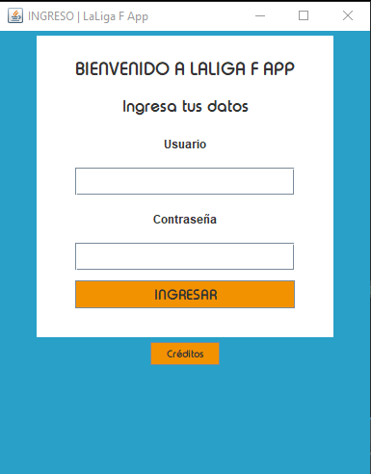

Fig. 9. Login.

6. Luego del Login, vamos a ver el menú principal, la característica a destacar para esta sección es el uso del JTabbedPane.

public class MainMenu extends JFrame {
private JTabbedPane TabbedPane;

public MainMenu() {
setTitle("MENÚ PRINCIPAL | LaLiga F APP");
setDefaultCloseOperation(JFrame.EXIT_ON_CLOSE);
setSize(650,500);
getContentPane().setBackground(Color.WHITE);
setLocationRelativeTo(null);

TabbedPane = new JTabbedPane();
add(TabbedPane);
TabbedPane.setBackground(new Color(243,146,0));
TabbedPane.setFont(new Font("Typo Round Bold Demo", Font.BOLD, 14));

TablaPosiciones();
EstadisticasEquipos();
HistorialCampeonas();
EquipoIdeal();
}

7. Para cada ventana “Menú Principal” se crearon JPanel, para contener toda la información dentro y así poder ajustarlo al JTabbedPane.

private void TablaPosiciones() {
JPanel Panel = new JPanel(new BorderLayout());
DefaultTableModel Dates = new DefaultTableModel();
Dates.addColumn("POS");
Dates.addColumn("EQUIPO");
Dates.addColumn("PJ");
Dates.addColumn("PG");
Dates.addColumn("PE");
Dates.addColumn("PP");
Dates.addColumn("GF");
Dates.addColumn("GC");
Dates.addColumn("DG");
Dates.addColumn("PTS");
Dates.addRow(new Object[]{1, "América de Cali", 16, 13, 1, 2, 43, 8, 35, 40});
Dates.addRow(new Object[]{2, "Independiente Santa fe", 16, 10, 5, 1, 33, 12, 21, 35});
Dates.addRow(new Object[]{3, "Atlético Nacional", 16, 8, 6, 2, 28, 9, 19, 30});
Dates.addRow(new Object[]{4, "Deportivo Pereira", 16, 8, 5, 3, 28, 20, 8, 29});
Dates.addRow(new Object[]{5, "Deportivo Cali", 16, 7, 6, 3, 24, 18, 6, 27});
Dates.addRow(new Object[]{6, "Independiente Medellin", 16, 8, 3, 5, 25, 20, 5, 27});
Dates.addRow(new Object[]{7, "Cortulua", 16, 7, 4, 5, 20, 13, 7, 25});
Dates.addRow(new Object[]{8, "La Equidad", 16, 7, 2, 7, 28, 20, 8, 23});
Dates.addRow(new Object[]{9, "Millonarios", 16, 6, 4, 6, 23, 21, 2, 22});
Dates.addRow(new Object[]{10, "Llaneros", 16, 7, 1, 8, 21, 23, -2, 22});
Dates.addRow(new Object[]{11, "Junior", 16, 5, 6, 5, 17, 12, 5, 21});
Dates.addRow(new Object[]{12, "Boyacá Chicó", 16, 4, 8, 4, 13, 15, -2, 20});
Dates.addRow(new Object[]{13, "Atlético Huila", 16, 5, 5, 6, 15, 21, -6, 20});
Dates.addRow(new Object[]{14, "Real Santander", 16, 3, 4, 9, 13, 29, -16, 13});
Dates.addRow(new Object[]{15, "Deportivo Pasto", 16, 3, 3, 10, 11, 34, -23, 12});
Dates.addRow(new Object[]{16, "Bucaramanga", 16, 1, 3, 12, 9, 41, -32, 6});
Dates.addRow(new Object[]{17, "Deportes Tolima", 16, 0, 2, 14, 11, 46, -35, 2});
JTable table = new JTable(Dates);
TableColumn columnPosicion = table.getColumnModel().getColumn(0);
columnPosicion.setPreferredWidth(40);
TableColumn columnEquipo = table.getColumnModel().getColumn(1);
columnEquipo.setPreferredWidth(200);
JScrollPane scrollPane = new JScrollPane(table);
Panel.add(scrollPane);
TabbedPane.add("TABLA DE POSICIONES", Panel);
}
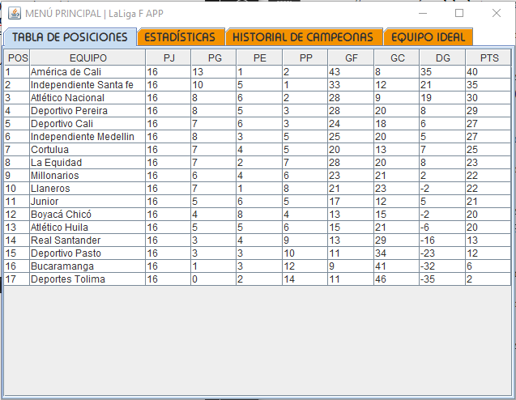
Fig. 10. Ventana #1, Tabla de Posiciones.

8. En la ventana de “Estadísticas” el elemento principal es un JcomboBox con el fin de dar todas las opciones de los equipos y variar con la parte visual del aplicativo.

private void EstadisticasEquipos() {
JPanel Panel = new JPanel();

String[] Equipos = {"", "América de Cali", "Independiente Santa Fe", "Atlético Nacional", "Deportivo Pereira", "Deportivo Cali", "Independiente Medellin", "Cortulua", "La Equidad", "Millonarios", "Llaneros", "Junior", "Boyaca Chico", "Atlético Huila", "Real Santander", "Deportivo Pasto", "Bucaramanga", "Deportes Tolima"};
JComboBox<String> EquiposComboBox = new JComboBox<>(Equipos);
JLabel SelectLabel = new JLabel("Selecciona un equipo: ");
SelectLabel.setFont(new Font("Typo Round Bold Demo", Font.BOLD, 18)); SelectLabel.setHorizontalAlignment(SwingConstants.CENTER);
JLabel DatosLabel = new JLabel();
EquiposComboBox.addActionListener(new ActionListener() {
@Override
public void actionPerformed(ActionEvent e) {
String DatosEquipos = (String) EquiposComboBox.getSelectedItem();
Object Datos = obtenerEstadisticas(DatosEquipos);
DatosLabel.setText("Datos relevantes: \n" + Datos);
}

});
Panel.setLayout(new GridLayout(3, 1, 20, 20));
Panel.add(SelectLabel);
Panel.add(EquiposComboBox);
Panel.add(DatosLabel);
TabbedPane.addTab("ESTADÍSTICAS", Panel);
}

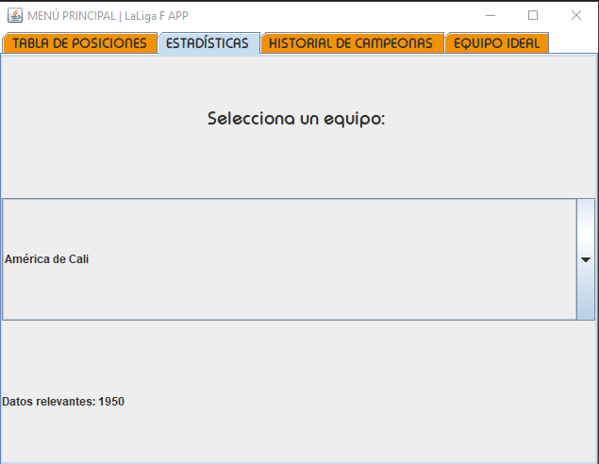
Fig. 11. Ventana #2, Estadísticas.

9. En la ventana “Historial de campeonas” se implementó un tabla para mostrar las opciones de los equipos que participan en el torneo. Los elementos principales son el JTextField y la función Map para poder relacionar los nombres de los equipos con los datos ingresados.

private void HistorialCampeonas() {
JPanel Panel = new JPanel();
JLabel LabelEquipos = new JLabel("Los equipos de fútbol que participan en la Liga Femenina en Colombia son:");
LabelEquipos.setHorizontalAlignment(SwingConstants.CENTER);
LabelEquipos.setFont(new Font("Typo Round Bold Demo", Font.BOLD, 16));a
DefaultTableModel Teams = new DefaultTableModel();
Teams.addColumn("");
Teams.addColumn("");
Teams.addColumn("");s
Teams.addRow(new String[]{"America", "Santa Fe", "Nacional"});
Teams.addRow(new String[]{"Pereira", "Cali", "Medellin"});
Teams.addRow(new String[]{"Cortulua", "Equidad", "Millonarios"});
Teams.addRow(new String[]{"Llaneros", "Junior", "Boyaca Chico"});
Teams.addRow(new String[]{"Huila", "Real Santander", "Pasto"});
Teams.addRow(new String[]{"Bucaramanga", "Tolima"});
JTable table = new JTable(Teams);
JTextField SearchField = new JTextField(10);
JButton SearchButton = new JButton("Consultar");
JTextArea ResultTextArea = new JTextArea(10, 30);
ResultTextArea.setEditable(false);
Map<String, String> EquipoCampeon = new HashMap<>();
EquipoCampeon.put("America", "ha sido campeón 2 veces.\n 2019: America de Cali 3 vs Independiente Medellin 2\n 2022: America de Cali 3 vs Deportivo Cali 3");
EquipoCampeon.put("Santa Fe", "es el primero y más veces campeón del fútbol fememnino en Colombia, con un total de 3 títulos.\n 2017: Santa Fe 3 vs Atlético Hulia 1\n 2020: Santa Fe 4 vs America de Cali 1\n Santa Fe 2 vs America de Cali 0");
EquipoCampeon.put("Huila", "cuenta con un título de liga.\n 2018: Atlético Huila 2 vs Atlético Nacional 2. Esta final se decidió desde el punto penalti y lo ganó Atlético Huila 3 x 0");
EquipoCampeon.put("Cali", "cuenta con un título de liga.\ n 2021: Deportivo Cali 6 vs Santa Fe 3");
SearchButton.addActionListener(new ActionListener() {
@Override
public void actionPerformed(ActionEvent e) {
String DatosEquipo = String.valueOf(SearchField.getText());
String Equipo = EquipoCampeon.get(DatosEquipo);
if (Equipo != null) {
ResultTextArea.setText("El equipo " + DatosEquipo + ": " + Equipo);
} else {
ResultTextArea.setText("El equipo seleccionado no ha sido campeón de la Liga.");
}
}
});

JPanel inputPanel = new JPanel();
inputPanel.add(new JLabel("Selecciona tu equipo: "));
inputPanel.add(SearchField);
inputPanel.add(SearchButton);
Panel.setLayout(new GridLayout(4, 1, 10, 10));
Panel.add(LabelEquipos);
Panel.add(table);
Panel.add(inputPanel);
Panel.add(ResultTextArea);
TabbedPane.addTab("HISTORIAL DE CAMPEONAS", Panel);
}
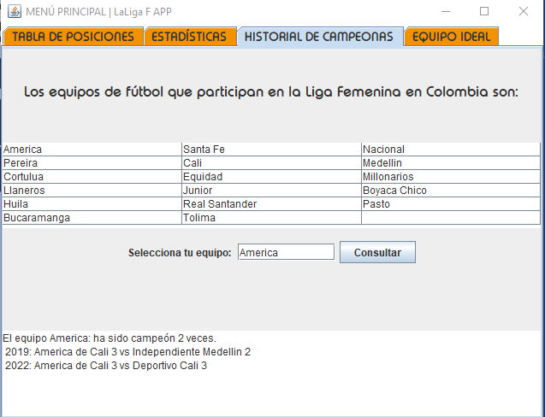
Fig. 12. Ventana #3, Historial Campeonas.

10. En la ventana “Equipo Ideal” destaca el uso del JprogressBar con el fin de complementar el envío de la información.

private void EquipoIdeal() {
JPanel Panel = new JPanel(new BorderLayout());

DefaultTableModel EquipoIdealTableModel = new DefaultTableModel(
new String[]{"POSICIÓN", "NOMBRE DE LA JUGADORA"}, 0);

JTable JugadorasTable = new JTable(EquipoIdealTableModel);
JScrollPane ScrollPane = new JScrollPane(JugadorasTable);

JTextField PosicionField = new JTextField();
JTextField NombreField = new JTextField();

JButton AddButton = new JButton("Agregar");

AddButton.addActionListener(new ActionListener() {
@Override
public void actionPerformed(ActionEvent e) {
String Posicion = PosicionField.getText();
String Nombre = NombreField.getText();
EquipoIdealTableModel.addRow(new String[]{Posicion, Nombre});
PosicionField.setText("");
NombreField.setText("");
}
});

Panel.add(ScrollPane);

JPanel inputPanel = new JPanel(new GridLayout(4, 2));
inputPanel.add(new JLabel("POSICIÓN:"));
inputPanel.add(PosicionField);
inputPanel.add(new JLabel("NOMBRE DE LA JUGADORA:"));
inputPanel.add(NombreField);
inputPanel.add(new JLabel());
inputPanel.add(AddButton);

JProgressBar VotacionProgressBar = new JProgressBar(0, 100);
JButton EnviarButton = new JButton("ENVIAR MI EQUIPO IDEAL");
EnviarButton.addActionListener(new ActionListener() {
@Override
public void actionPerformed(ActionEvent e) {
new Thread(new Runnable() {
@Override
public void run() {
for (int i = 0; i <= 100; i++) {
VotacionProgressBar.setValue(i);
try {
Thread.sleep(100);
} catch (InterruptedException ex) {
ex.printStackTrace();
}
}
JOptionPane.showMessageDialog(Panel, "¡Tu equipo ideal se ha enviado!");}
}).start();
}
});

Panel.add(inputPanel);
Panel.setLayout(new GridLayout(4, 1, 10, 10));
Panel.add(VotacionProgressBar);
Panel.add(EnviarButton);

TabbedPane.addTab("EQUIPO IDEAL", Panel);
}
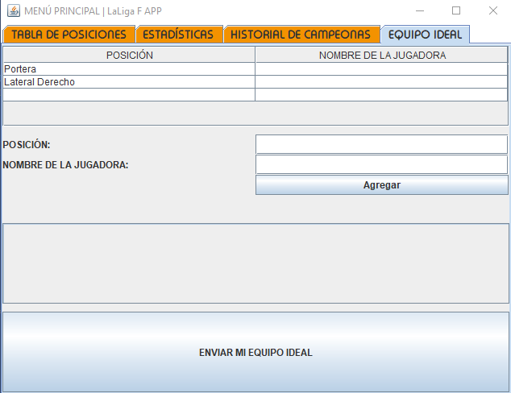
Fig. 13. Ventana #4, Equipo Ideal.

MOCKUP


Fig. 14. Mockup.

CONCLUSIONES

1. Al inicar el proyecto no era consiente de todo el trabajo, investigación y tiempo que había detrás. Durante el transcurso de las clases, viendo nuevos conceptos y entendiendo todo lo que debíamos realizar fue un poco abrumador, pero con la ayuda del docente y los compañeros de clase resultó más fácil resolver y tener claridad de lo que se esperaba al final del proyecto.

2. La elaboración del formato IEEE, documentación del código y tener un diseño del aplicativo fue parte fundamental para entender que no solo es programar, se debe tener un enfoque, una estructura y un diseño para su correcta elaboración.

3. Las buenas prácticas, el concepto que más destaco y que encierra todo lo visto durante el curso, más allá de tener un buen aplicativo, es entender que todo lleva un debido proceso.

4. Ahora ya entiendo el para qué de la Programación Orientada a Objetos, sus pilares y como implementarlos de una amnera profesional.

5. Al final del curso, veo la programación como si fuera nuestro propio universo, donde el conocimiento que tengo de él es muy poco y que cada día se va expandiendo, es nuestro deber seguir investigando, explorando nuevos planetas y galaxias.

PERFIL


Fig. 15. Foto perfil

Programador Junior con conocimientos en HTML5, CSS, Java y MySQL, en proceso de aprender nuevos lenguajes de programación, gran enfoque en bases de datos y diseño de páginas web.

LISTA DE IMÁGENES

Fig. 1. Logo Liga Femenina BetPlay.
Fig. 2. Arquitectura Modelo-Vista-Controlador(MVC).
Fig. 3. Diagrama de flujo.
Fig. 4. Diccionario de datos.
Fig. 5. Abstracción.
Fig. 6. Encapsulamiento.
Fig. 7. Polimorfismo.
Fig. 8. Herencia.
Fig. 9. Login.
Fig. 10. Ventana #1, Tabla de Posiciones.
Fig. 11. Ventana #2, Estadísticas.
Fig. 12. Ventana #3, Historial Campeonas.
Fig. 13. Ventana #4, Equipo Ideal.
Fig. 14. Mockup.
Fig. 15. Foto perfil

REFERENCIAS
Figura MVC
https://codingornot.com/mvc-modelo-vista-controlador-que-es-y-para-que-sirve

Tabla de posiciones
https://www.colombia.com/futbol/femenino/tabla-de-posiciones

Historia de la Liga
https://es.wikipedia.org/wiki/Liga_Profesional_Femenina_de_F%C3%BAtbol_de_Colombia

